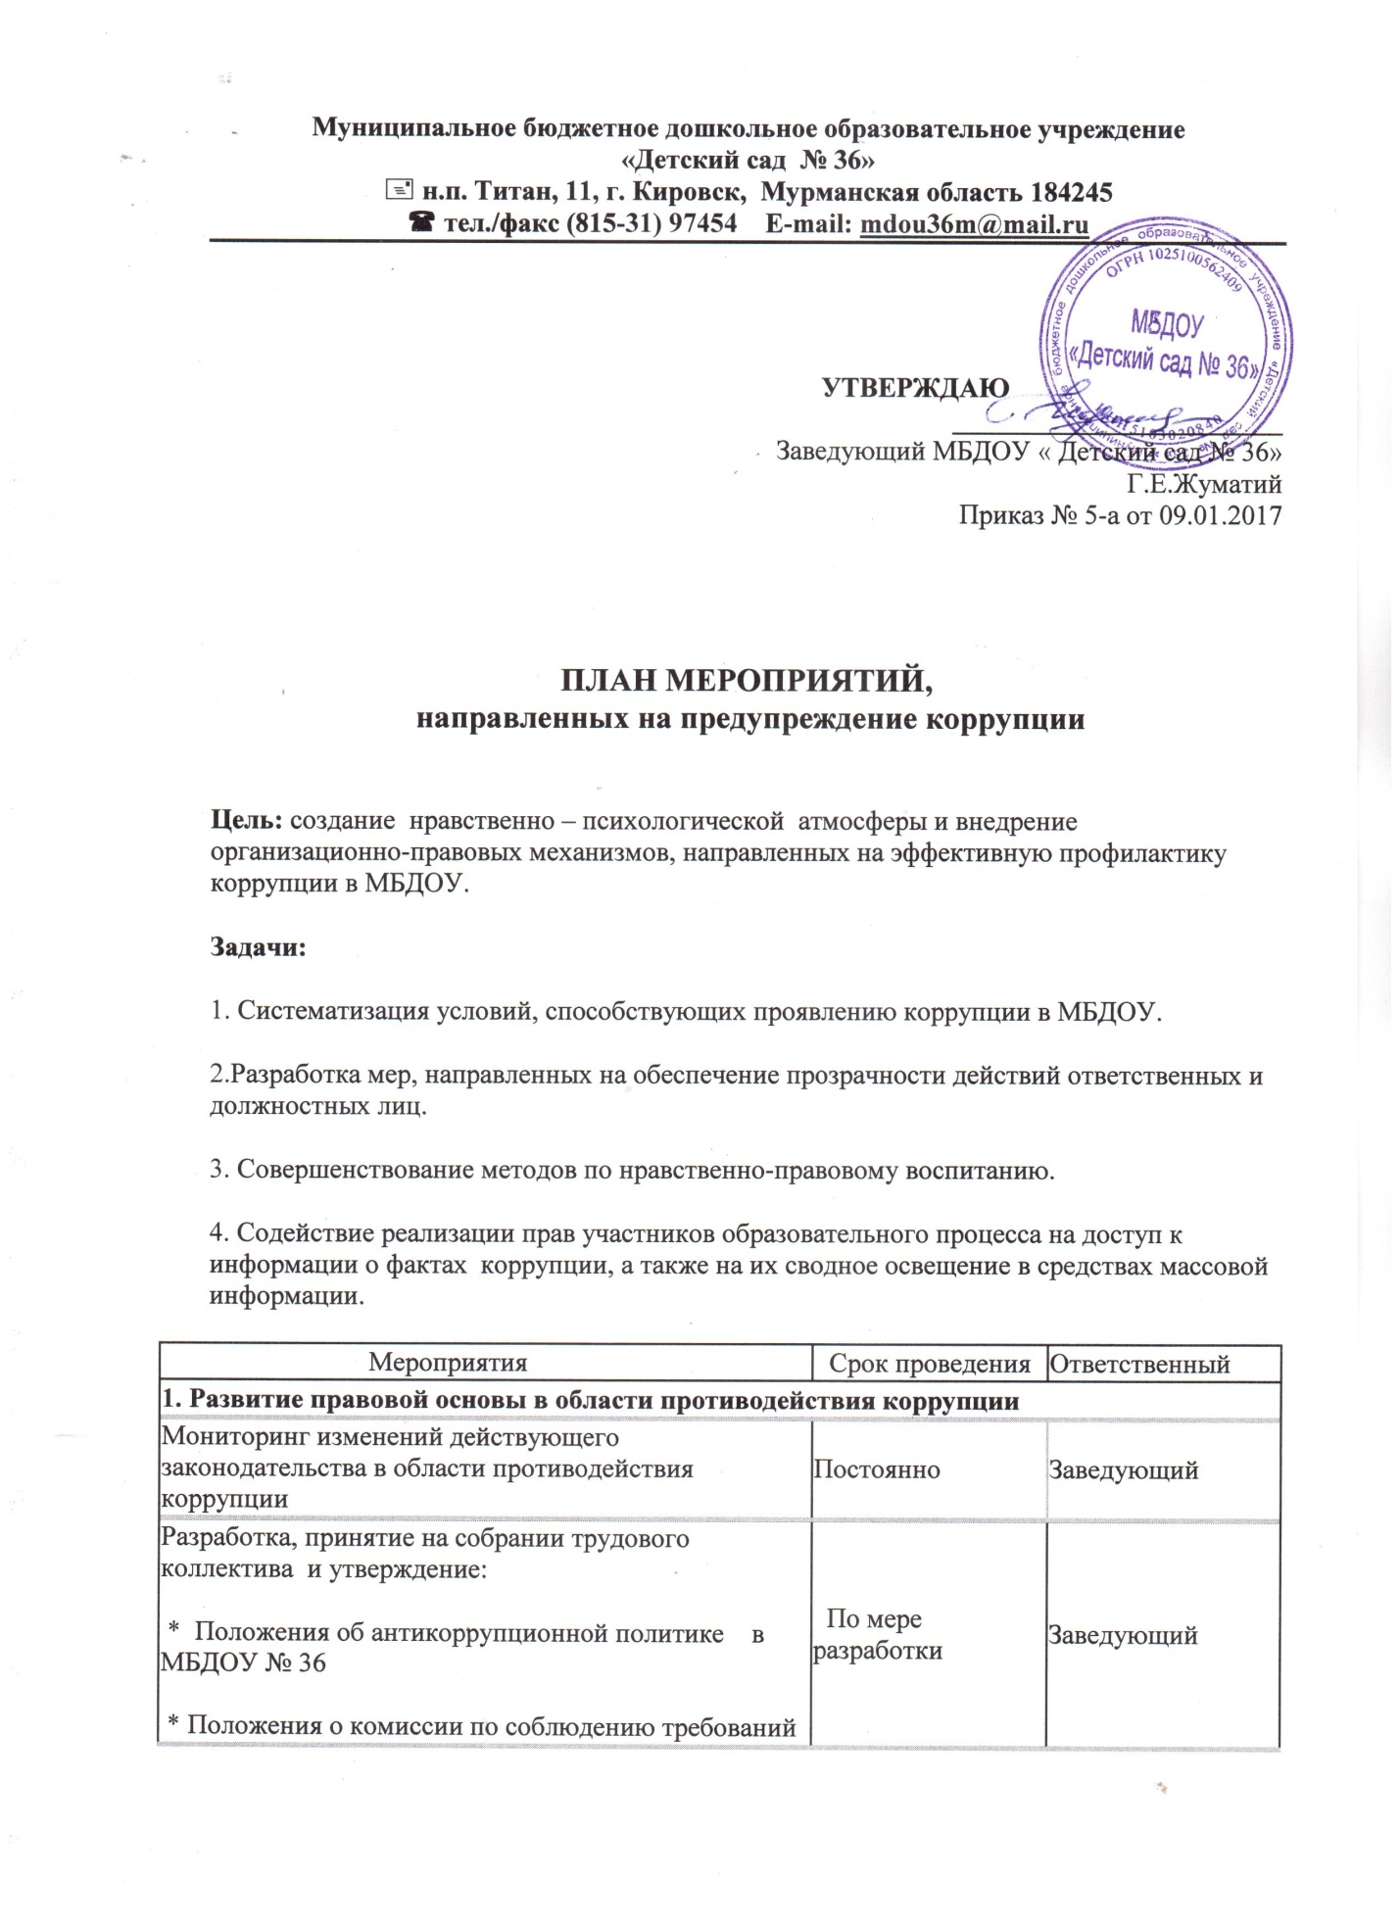

к служебному поведению работников МБДОУ № 36  * Кодекса профессиональной этики педагогических работников МБДОУ № 36 | По мере разработки |  | Заведующий
Изучение нормативно-правовой базы обеспечения антикоррупционной деятельности | В течение года |  | Заведующий
Издание приказов МБДОУ №36 | январь |  | Заведующий
2. Совершенствование функционирования МБДОУ в целях предупреждения коррупции
Организация проверки достоверности представляемых гражданином персональных данных и иных сведений при поступлении на работу в образовательное учреждение | Постоянно |  | Заведующий
Общее собрание коллектива: «Коррупция… » | март |  | Заведующий
Общее родительское собрание с повесткой дня «Коррупция и борьба с ней» | май |  | Заведующий
Своевременное рассмотрение жалоб и заявлений, содержащих информацию коррупционной направленности | По мере поступления жалоб |  | Заведующий
Организация и проведение инвентаризации имущества, анализ эффективности его использования | Ноябрь |  | Заведующий  Завхоз
Проведение внутреннего контроля:  - организация и проведение учебных занятий;  - организация питания воспитанников;  - соблюдение прав всех участников образовательного процесса;  - организация работы по обращениям граждан. | Постоянно |  | Заведующий  Старший  воспитатель
Контроль за соблюдением сотрудниками «Кодекса деловой этики и служебного поведения работников МБДОУ» | Постоянно |  | Заведующий
3. Доступность информации о системе образования
Размещение на сайте МБДОУ № 36 Кировска нормативно-правовых и локальных актов:  - Образовательная программа МБДОУ;  - Сетка НОД на учебный год;  - Порядок и приём воспитанников в МБДОУ;  - Публичный отчет заведующего об образовательной и финансово-хозяйственной деятельности;  - Отчет о целевом расходовании бюджетных средств. | В течение учебного года |  | Заведующий
Размещение на информационном стенде  - Устава,  - Лицензии,  - Правила внутреннего трудового распорядка  - Нормативных актов о режиме работы МБДОУ | Январь и по мере замены |  | Заведующий
Проведение анкетирования среди родителей (законных представителей) воспитанников «Уровень удовлетворённости родителей доступностью услуг и качеством дошкольного образования» | декабрь |  | Заведующий  Воспитатели
4. Совершенствование управления в целях предупреждения коррупции
Экспертиза жалоб, заявлений и обращений граждан о злоупотреблениях служебным положением, фактах вымогательства, взяток | В течение года |  | Заведующий
Отчет заведующего перед коллективом, родительским комитетом и Общим собранием работников учреждения о результатах антикоррупционной деятельности МБДОУ | январь |  | Заведующий
Формирование пакета документов по действующему законодательству, необходимого для проведения работы по предупреждению коррупционных правонарушений | январь |  | Заведующий
Создание единой системы муниципальной оценки качества образования с использованием процедур:  - Аттестация педагогических и руководящих кадров;  - Самоанализ деятельности МБДОУ;  - Экспертиза инноваций, проектов образовательных и учебных программ, инновационного опыта педагогов;  - Создание системы информирования органа управления образованием;  - Создание единой системы критериев оценки качества образования (результаты, процессы, условия) | сентябрь |  | Заведующий
5. Взаимодействие МБДОУ и родителей (законных представителей) воспитанников
Информирование родителей (законных представителей) о правилах приема в МБДОУ |  | В течение года | Заведующий
Информирование родителей (законных представителей) о нормативно-правовой документации МБДОУ |  | В течение года и при зачислении в ДОУ | Заведующий
Проведение ежегодного опроса родителей (законных представителей) воспитанников с целью определения степени их удовлетворенности работой МБДОУ, качеством предоставляемых образовательных услуг. |  | Декабрь | Воспитатели групп
Обеспечение функционирования сайта МБДОУ, в соответствии с Федеральным законодательством, размещения на нем информации о деятельности МБДОУ, правил приема в МБДОУ.  Разработка раздела с информацией об осуществлении мер по противодействию коррупции в МБДОУ. |  | В течение года | Ответственный за ведение сайта
Организация личных приемов заведующим МБДОУ родителей по вопросам предупреждения коррупционных проявлений |  | В течение  года | Заведующий
6. Взаимодействие с правоохранительными органами.
Принятие мер по устранению нарушений антикоррупционного законодательства Российской Федерации, причин и условий проявления коррупции в образовательной системе, указанных в судебных актах, актах прокурорского реагирования, представлениях правоохранительных органов. |  | По мере поступления документа | Заведующий
Информирование правоохранительных органов о выявленных фактах коррупции в сфере деятельности. |  | При выявлении фактов | Заведующий
Оказание содействия правоохранительным органам и проведение проверок информации по коррупционным правонарушениям. |  | В течение года | Заведующий.

